Hjelp til Speedadmin
Fakturering

Innholdsfortegnelse

Innholdsfortegnelse 2
Betalingssystemet 3
Sett opp betalingssystemet 3
Sett opp til Visma/Agresso/ERV 4
Test 4
Betalingsart 4
Rater 5
Kontingent 5
Kontingent - Betaling 6
Rabatt 7
Modell 1. 7
Modell 2 og modell 3. 7
Fast Rabatt. 9
Varenummer 9
Specifikasjoner 10
Betalingsfunksjoner 10
Opprett manglende betalinger og oppdater rabatter. 10
Slett betalinger. 10
Refusjon. 11
Elevkontingent via en liste. 11
Administrasjonsgebyr. 12
Finn FI-betaler. 12
Rediger en elevs Betaling. 12
Bytt betaler 14
Tildel kontingent på fag 15
Tildel elevkontingent via liste. 15
Bokføring 16

Betalingssystemet
Betalinger kan i hovedtrekk beskrives som betaling for en ytelse.
I Speedadmin er ytelsen typisk undervisning.

Betalingene kan pålignes ut i fra følgende:

- Kontingenter som blir knyttet til en Stamdata -> Fag Type. Alle elevene med denne typen blir pålignet den tildelte kontingenten.
- Kontingenter som blir knyttet individuelt til Fag Typen på et spesifikt Fag.
- Kontingenter som blir knyttet til en Instrument Type. Alle elevene med et låneinstrument hvor Instrument Typen er tilknyttet en kontingent, får pålignet denne kontingenten.
- Kontingenter som kan tildeles til den enkelte eleven, enten som en ekstra kontingent eller som en Elevkontingent (Elevkontingenten overskriver alle andre kontingenter).

Betalingene legges til en Kladd, og overføres til kommunens debitorsystem via fil overførsel eller nedlastes/sendes som et girokort.

Sett opp betalingssystemet
Oppsetningen gjør du i Stamdata: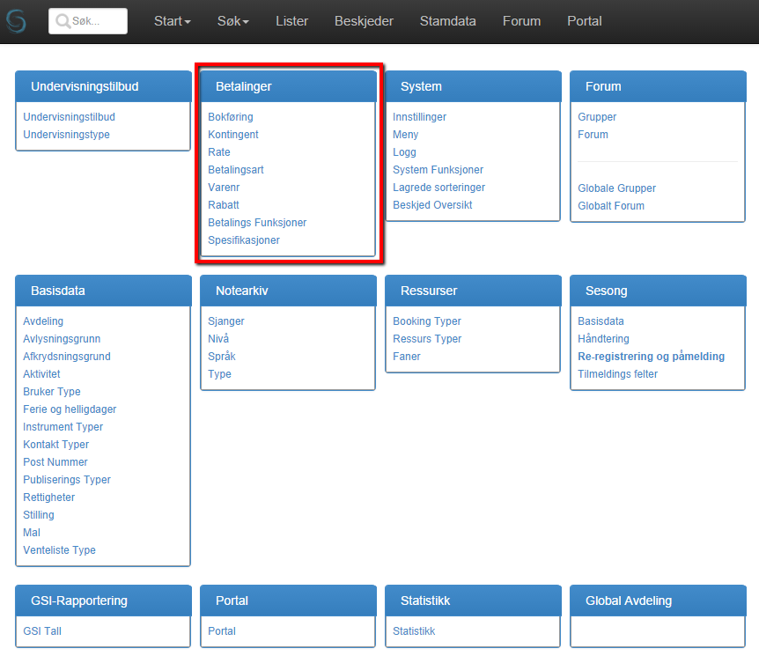

Sett opp til Visma/Agresso/ERV
For å kunne generere en betalingsfil skal følgende oppsetning være gjort. Det gjør du i Stamdata – System – Innstillinger.

Test

For å kjøre en test import i Agresso fyller du ut innstillingene så de er de samme som nedenstående:
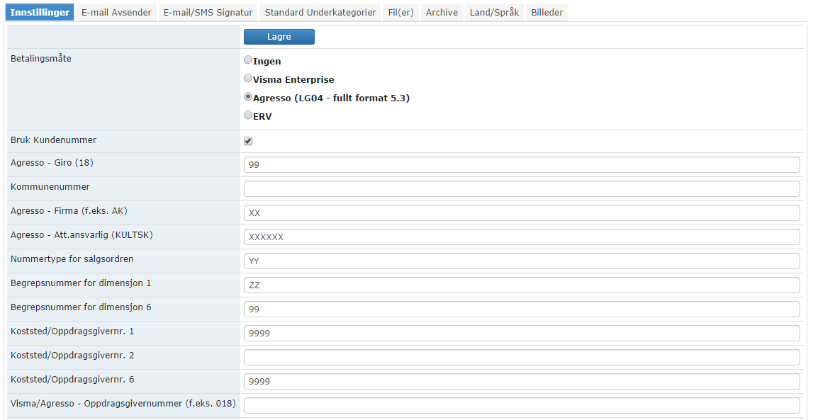
Deretter sender du filen til faktureringsavdelingen på kommunen.
Kommunen kjører en test på filen, og gir en tilbakemelding om hvilke felt som skal redigeres. F. eks at XX skal byttes ut med AK osv.

Betalingsart
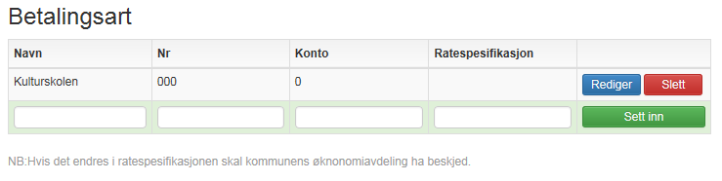

Betalingsartene brukes til å dele opp betalingene. F. eks hvis du har 2 kulturskoler på en speedadmin lisens.

  - Navn, er navnet på Betalingsarten.
  - NR., blir ikke brukt ikke i Norge.
  - Konto, blir ikke brukt i Norge
  - Rate Spesifikasjon, blir ikke brukt i Norge
Har du kun én kulturskole på lisensen trenger du kun én Betalingsart.

Rater
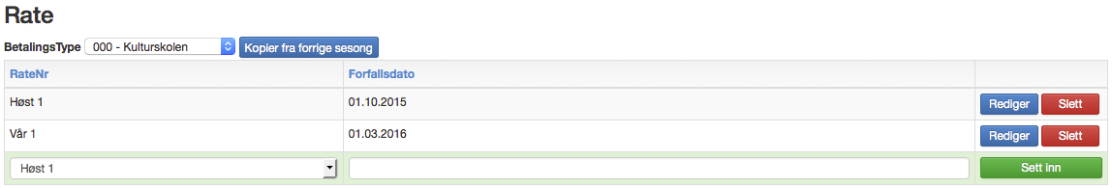
Opprett alle ratene på de betalingsartene som blir brukt, og bruk kommunens forfalls- og innbetalingsdatoer.
Ratenummer og forfallsdatoer avtaler du med økonomiavdelingen.
Oppkrevningsdato bruker du kun etter avtale med Speedware.

Kontingent
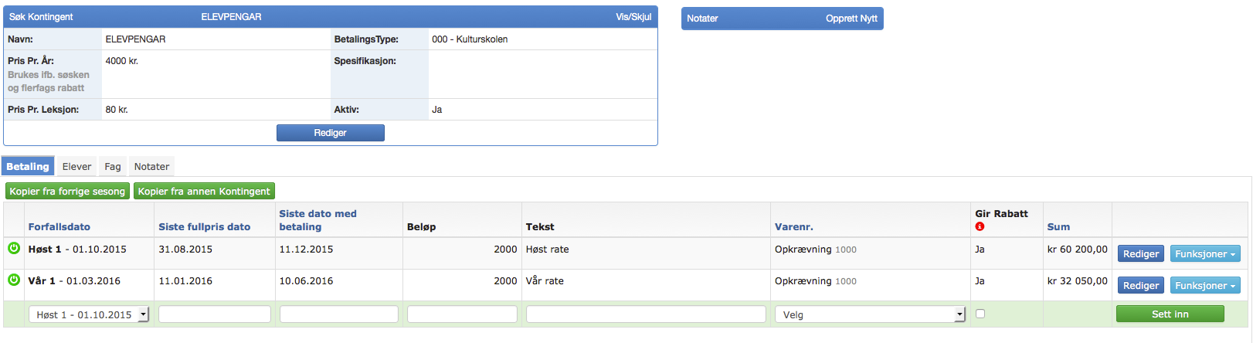

Kontingent oppretter du ved at gå inn i stamdata->Kontingent: Klikk på Ny Kontingent.

Fyll ut de nødvendige feltene:
- Navn
- Pris pr. år (blir kun brukt til å vurdere søskenrabatt i systemet)
- Pris pr. time (blir brukt til forslag fra systemet hvis elever starter midt i en periode)
- Betalingsart (kan ikke redigeres senere)
- Spesifikasjon (Blir brukt til å legge sammen flere kontingenter til 1 Ifb. summering av f.eks. individuell undervisning)
- Aktiv (Kontingenten er aktiv eller ikke)

Deretter legger du ratene til på den pågjeldende kontingenten under fanen betaling. (se nedenfor).

Kontingent - Betaling

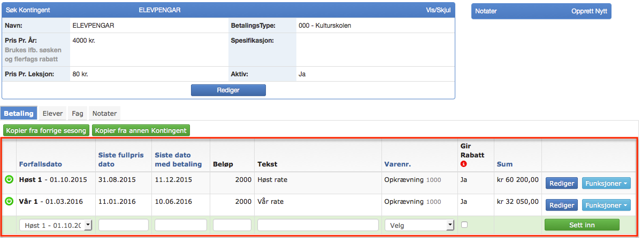
Sett ”Siste fullpris dato” til den datoen hvor eleven ikke lengre skal betale full pris.
På billedet ovenfor ser du et eksempel på en kontingent med 2 hovedrater. ”de grønne”.
Automatisk påligning skjer når en elev er aktiv før eller i den periode raten omhandler og når raten er aktiv.
Starter eleven "skjevt" i forhold til en periode blir det beregnet et forholdsmessig beløp, og betalingen skal godkjennes og ev. redigeres i ”Ikke godkjente betalinger”
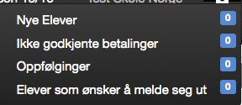

De forskjellige kolonnene betyr følgende:
  - Rød/grønn, viser om raten er aktiv eller inaktiv. Hvis den er aktiv pålignes raten automatisk
  - Forfallsdato, refererer til høst og vår ratene.
  - Periodestart og -slutt, definerer i hvilken periode raten skal gjelde.
  - Beløp, tast inn det beløpet som skal pålignes den respektive raten.
  - Tekst, tast inn teksten som refererer til den pålignede raten. Teksten vi figurere på oppkrevningen.
  - Varenummer, tast inn det varenummer raten skal referere til. Til oppkrevninger velger du "Oppkreving", de øvrige blir brukt av systemet, eller ved manuelle justeringer. Se punkt ”Varenummer” for mere info.
  - Gir rabatt, viser om raten utløser en eventuell søsken eller flerfagsrabatt.
  - Sum, opplyser summen av påligningene på raten.
  - Funksjon, følgende muligheter:
    - Slett: Sletter raten. Raten kan kun slettes hvis det ikke er betalinger tilknyttet. (Disse kan slettes med Slett Betalings knappen)
    - Slett Betalinger: Sletter alle betalingene som er tilknyttet denne raten (Sletter ikke bokførte betalinger)
    - Flytt: Her kan du flytte alle betalingene som er tilknyttet denne raten til en annen rate.
    - Rediger Pris: Her kan du redigere prisen.

- De øvrige fanene inneholder følgende:

  - Elever, de elevene som er pålignet kontingenten.
  - Fag, de fagene som bruker kontingenten.
  - Notater, viser eventuelle notater på kontingenten.

Rabatt
Det finnes tre rabattmodeller, 1, 2 og 3, samt mulighet for å tildele Fast Rabatt.

Først skal du velge rabattmodell.
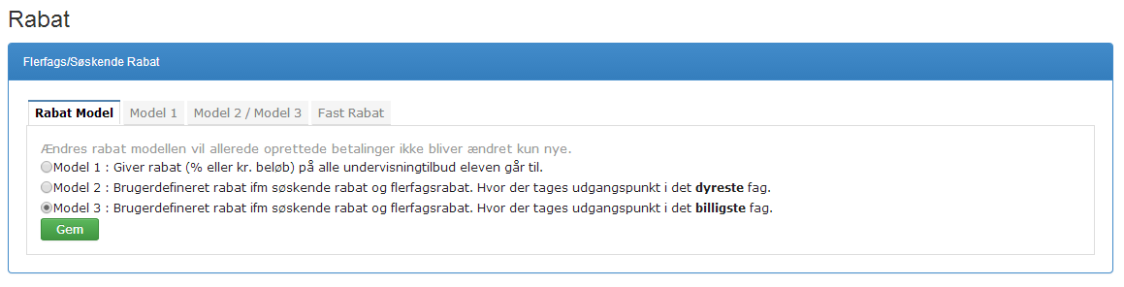

Modell 1.

Vi anbefaler ikke at du bruker rabattmodell 1. Denne modellen har ikke tilknyttet funksjoner til å oppdatere rabattene løpende igjennom sesongen.

Tast inn den rabatten søsken 1 - 5 skal få. Det blir ikke tatt hensyn til fagets pris, kun om kontingenten/raten er markert med rabatt.

Rabat tastes inn pr. rate som kr. beløp eller prosent.

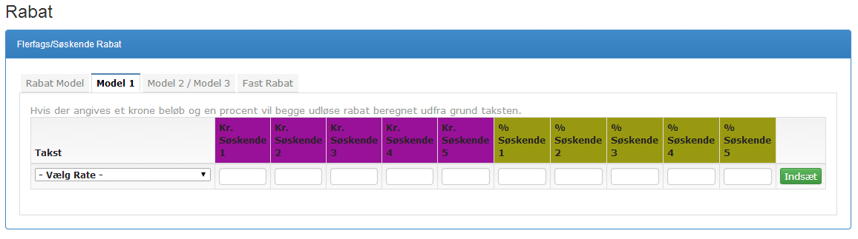

Modell 2 og modell 3.

Den eneste forskjellen på disse to modellene er at modell 2 sorterer de rabattgivende fagene med det dyreste først, mens modell 3 sorterer de rabattgivende fagene med det billigste først.
I "matrixen" inntaster du de mulige rabattkonstellasjonene.

1 - 2 betyr at et barn med 2 fag får 25 % i rabatt på hhv. det dyreste eller det billigste faget, avhengig av om det er Modell 2 eller Modell 3 som blir brukt.
2 - 1 betyr at søsken 2 med et fag får 25 % i rabatt på hhv. det dyreste eller det billigste faget, avhengig av om det er Modell 2 eller Modell 3 som blir brukt.

Søsken sorteres som vist nedenfor.

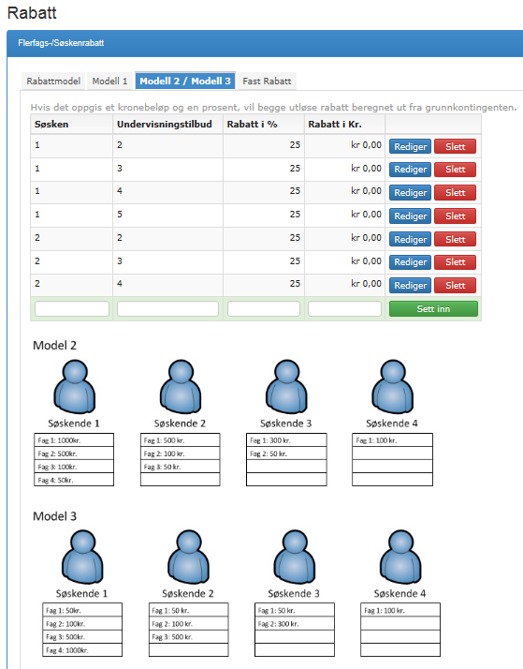

Fast Rabatt.

Denne rabatten tildeles en gruppe elever. Det kan f.eks. være en skole som har en spesialavtale, et korps, et kor, osv. Rabatten tildeles ut fra en liste.

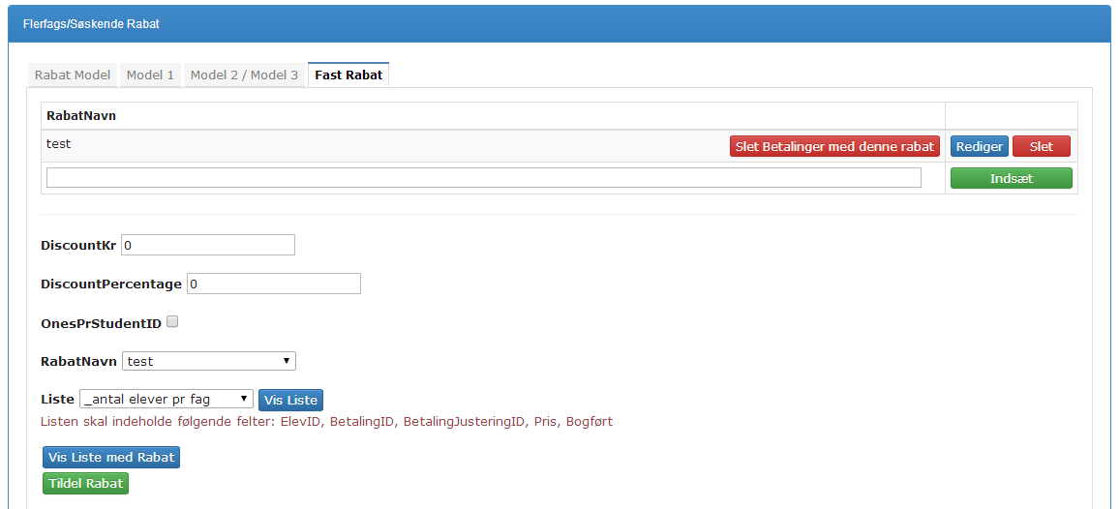

Varenummer.
Varenummer skal stemme overens med de varenumre som er opprettet i kommunens faktureringssystem.
Standard varenummer henger sammen med de funksjonene som finnes i refusjon, rabatt osv.
Standard varenummer bør ikke bytte navn, kun selve varenummer.

Har du bruk for flere varenumre, oppretter du disse i Stamdata -> Varenummer. Husk at nye varenumre alltid må avstemmes med kommunens faktureringssystem.

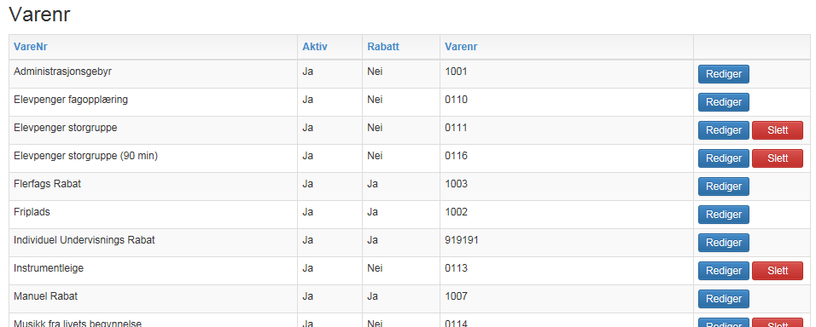

Spesifikasjoner
Spesifikasjoner brukes etterfølgende til å lage lister med påligninger ut i fra spesifikasjoner. Med spesifikasjoner har du mulighet for å summere betalinger på flere kontingenter. Det kan f.eks. være Individuell undervisning fordelt på 3 kontingenter (Individuell 20, Individuell 30, Individuell 40) som kan summeres ved hjelp av spesifikasjoner.
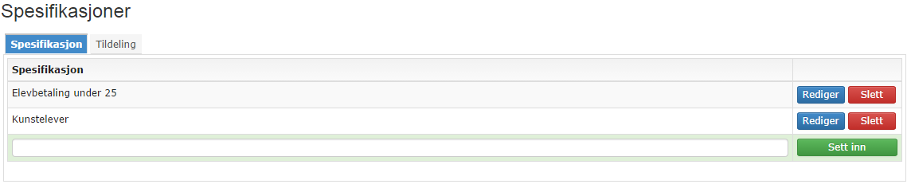
De opprettede Spesifikasjonene kan tildeles de forskjellige Kontingentene.
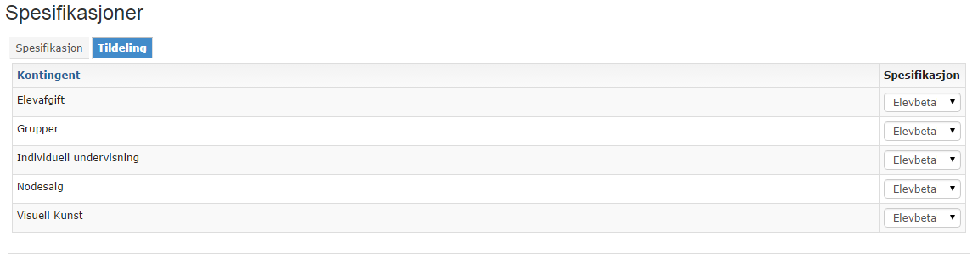

Betalingsfunksjoner
I betalingsfunksjoner gjøres "globale" endringer på betalingene.

Opprett manglende betalinger og oppdater rabatter.
Du kan oppdater de manglende betalingene på samtlige påligninger eller på elever ut i fra en liste.

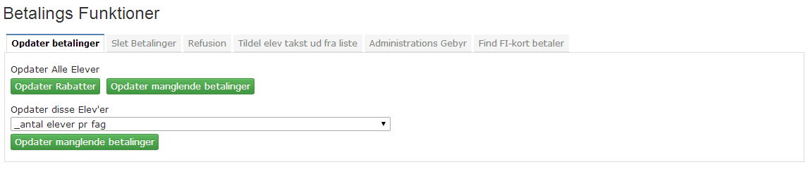

Slett betalinger.

Global sletting av betalinger beskrives nedenfor.

Betalinger kan også slettes og oppdateres på de enkelte fag under fanen Elever - Betalinger.

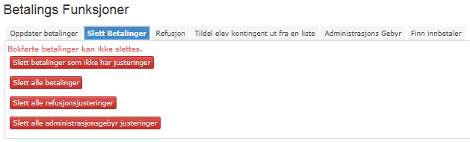
Oppfyller en elev kriteriene for en påligning kan påligningen ikke slettes. Hvis eleven ikke skal betale en bestemt rate må raten reguleres til 0. Bruker du en justering til å regulere raten så kommer det historikk på reguleringen.

Refusjon.

Speedadmin kan settes opp til å ”automatisk” refundere registrerte avlysninger/etterundervisninger på kommende rater. Funksjonen kan brukes løpende før hver enkelt rate kjøres, men den tar ikke høyde for eventuelle senere etterundervisninger.

Funksjonen kan også brukes på slutten av sesongen. Her får du en liste med utregningene av refusjonsbeløpene som du så kjører manuelt. Hvis avlysningene skal gi refusjon må de være registrert i systemet.

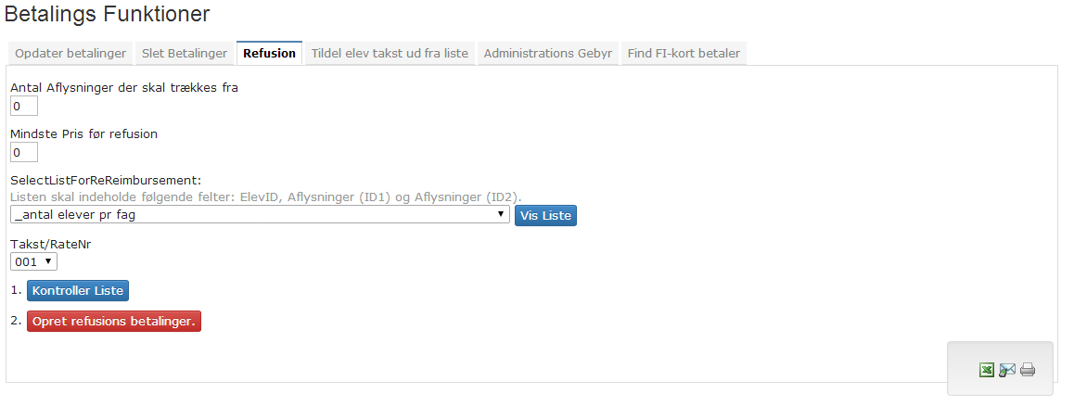

Elevkontingent via en liste.

Elevkontingenter er kontingenter som enten kommer i tillegg eller erstatter de pålignede kontingentene.

Disse elevkontingentene kan legges til via en liste. F. eks. en liste med de elevene som skal være med på en tur.
Velg hvilken kontingent som skal tildeles, om det skal være en ekstra kontingent, og en datoangivelse til å avgrense hvilke rater som skal pålignes.

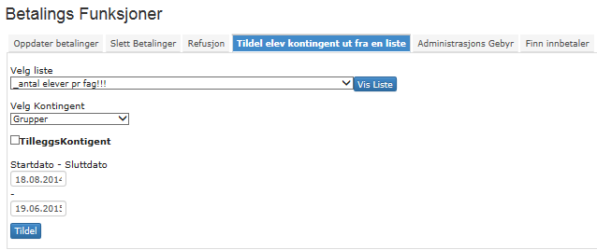

Administrasjonsgebyr.

Inntast en tekst og et beløp. Gebyret kan nå tildeles de betalende elevene. Administrasjonsgebyret pålignes kun én gang pr. elev pr. sesong.

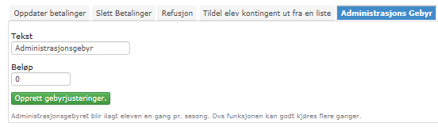

Finn FI-betaler.

Brukes ikke i Norge

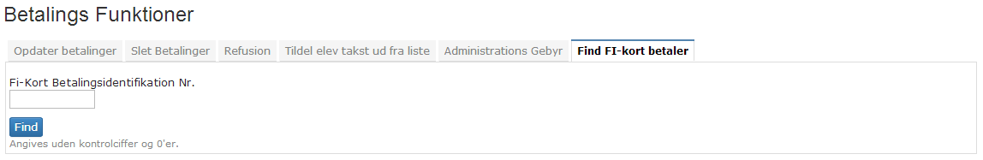

Rediger en elevs Betaling.
Betalingene kan du redigere via fanebladet Betaling på elevens stamkort.

Klikk på beløpet i den raten du ønsker å redigere.

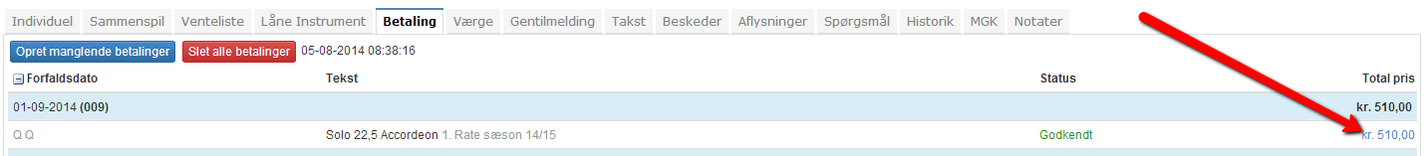

Nå kan du redigere beløp, forfallsdato, rate osv.
Det er også her at justeringer eller "ekstra" linjer legges til.

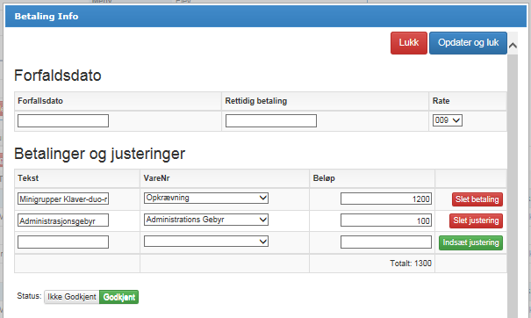

Er en betaling Bokført så kan du Nullstille den, og deretter redigere den.

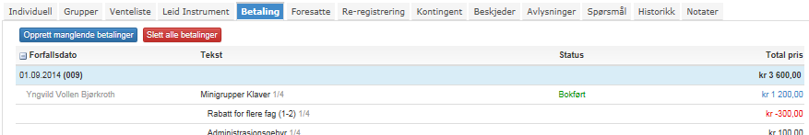

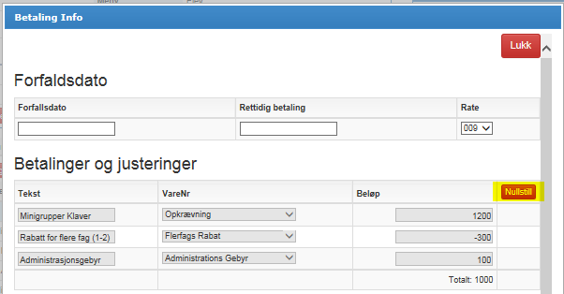

Betaling er nå nullstillet og kan redigeres.

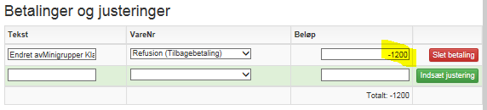

Bytt betaler
Du bytter betaler ved å opprette den nye foresatte, hvis den ikke allerede eksisterer, eller ved å tildele eleven til den foresatte.
Klikk ctrl. F5 for å oppdatere og klikk deretter på den blå knappen ”Velg Betaler”.

Nå kan du velge hvilken tildelt foresatt som skal stå som betaler.
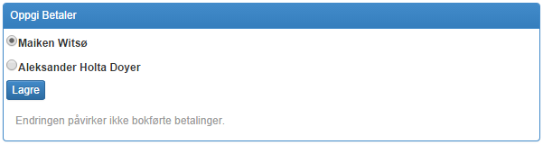

Systemet vil nå bytte ut den gamle betaleren med den nye betaleren på alle de fagene hvor den gamle betaleren var valgt. Byttet vil gjelde for alle de betalingene som ikke er bokført.
Har eleven fag som blir betalt av en skole el. vil byttet av betaler ikke påvirke dette.

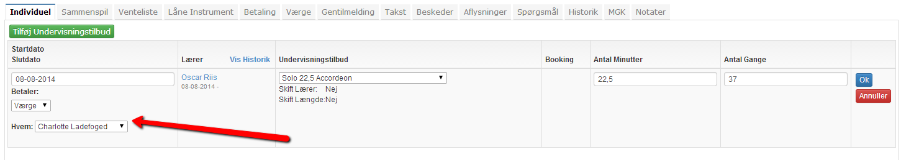
Betaler kan legges til individuelt på hvert enkelt fag. Disse betalerne byttes ikke automatisk ut, men skal redigeres på hvert enkelt fag.

Tildel kontingent på fag
Kontingent kan tildeles på 2 forskjellige måter.

- Kontingenten kan overordnet tildeles på Fag Typen i Stamdata – Fag Type. Alle fagene med denne typen får den tildelte kontingenten.

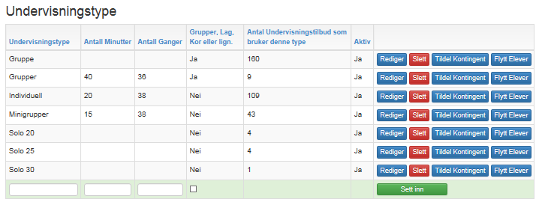

- Du kan også tildele kontingenten individuelt på Faget i den enkelte fagtype.
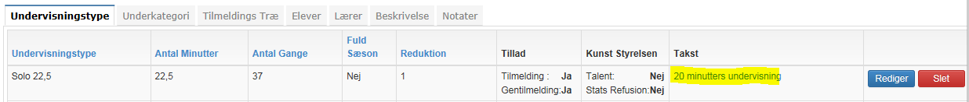
I gruppe undervisning kan du under kontingent velge om det skal beregnes en Individuell Undervisnings Rabatt. Denne rabatten tildeles såfremt en elev også har et individuelt fag.
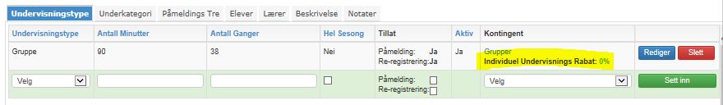
Har noen elever blitt pålignet den pågjeldende Type/kontingenten, kan den ikke redigeres. Det enkleste er da å slette betalingen under fanen Elever->Betalinger

Tildel elevkontingent via liste.
Disse elevkontingentene kan legges til ut i fra en liste. Det kan F. eks. være en liste på de elevene som skal med på en tur.
Velg hvilken kontingent som skal tildeles, om det skal være en ekstra kontingent, og en datoangivelse til å avgrense hvilke rater som skal pålignes.

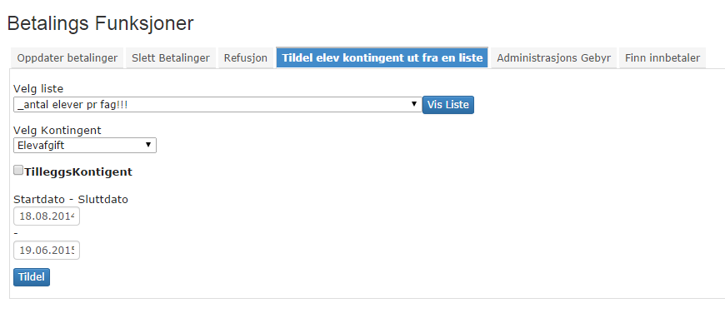

Bokføring
Stamdata -> Bokføring: Her oppretter du kladder og betalingsfiler.

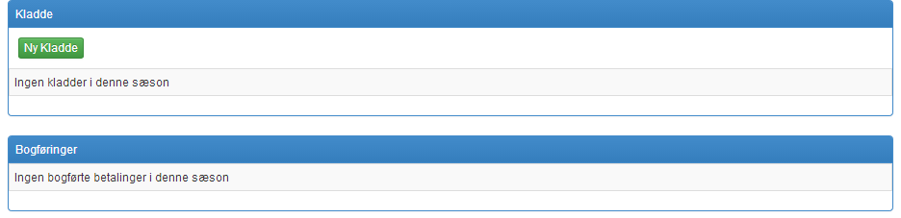

- Klikk på Ny Kladd.

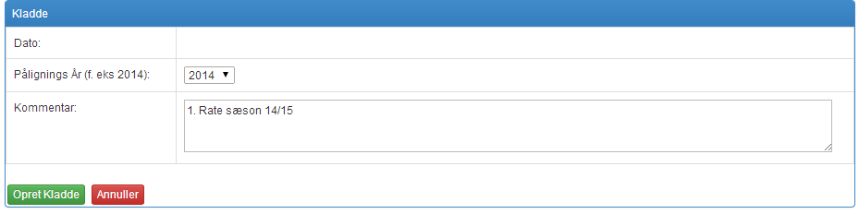

Velg pålignings år.
Pålignings år definerer hvilket regnskapsår den pågjeldende Kladd skal konteres.
Inntast en "kommentar" som forteller hva Kladden inneholder. F .eks. Høst Fakturering.
Avslutt med å klikke Opprett Kladd.

- Nå er kladden opprettet. Du kan nå legge betalinger til på kladden.
- Klikk på ”Legg til betalinger på kladden”.

På nedtrekkmenyen Rate, kan de forskjellige ratene til de forskjellige betalingsartene velges.
Legg Betalingene til kladden ved å:
- Markere de ønskede betalingene i venstre side og klikk på ”Legg til”
- Eller ved å velge en rate og klikke på ”Legg til alle på den valgte rate”.
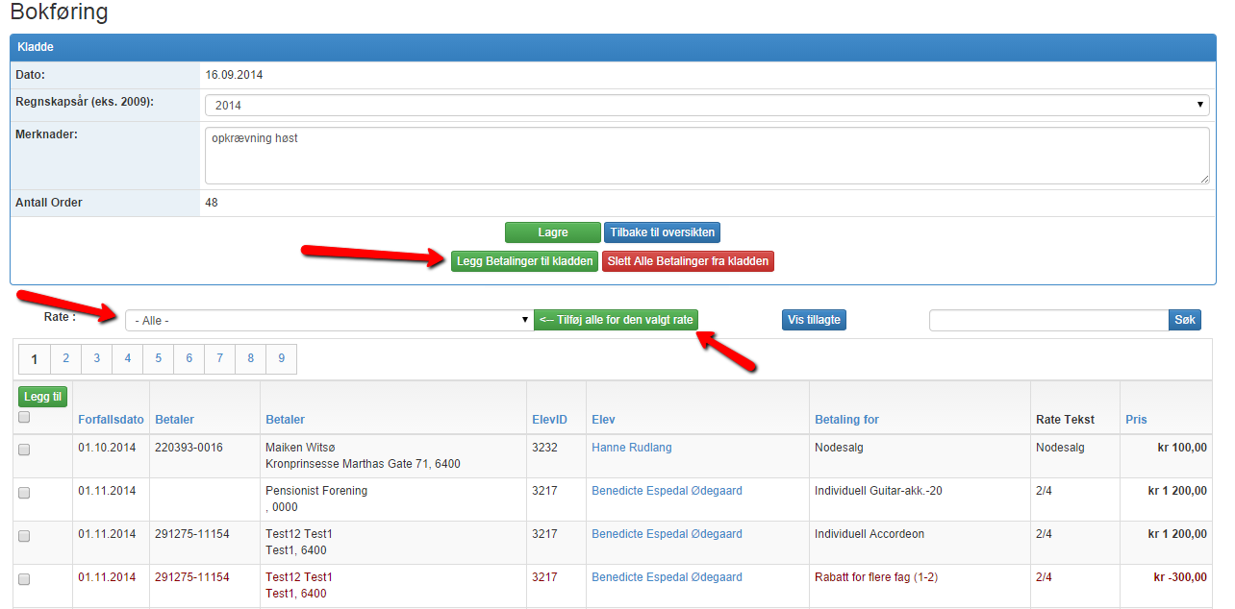

Kladd med de nye betalingene.

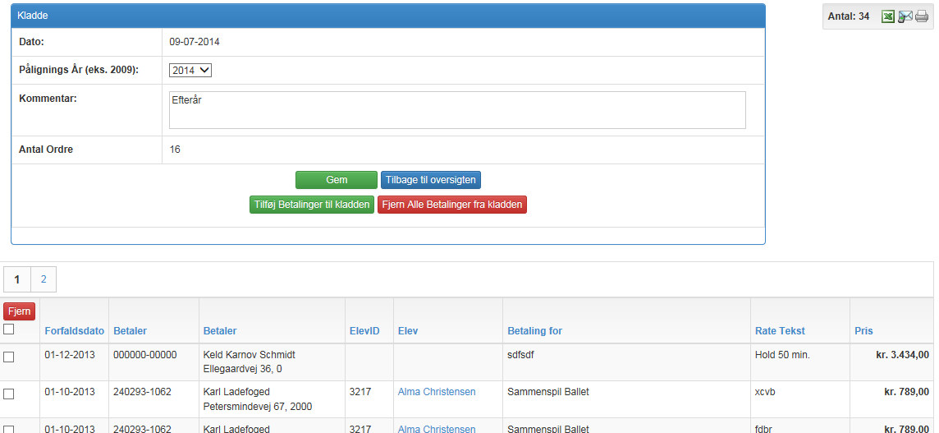

- Klikk på ”Tilbake til oversikten”.
- Har det blitt registrert feil på f. eks. Betaler vises disse. Du bør rette de eventuelle Feilene før du bokfører.

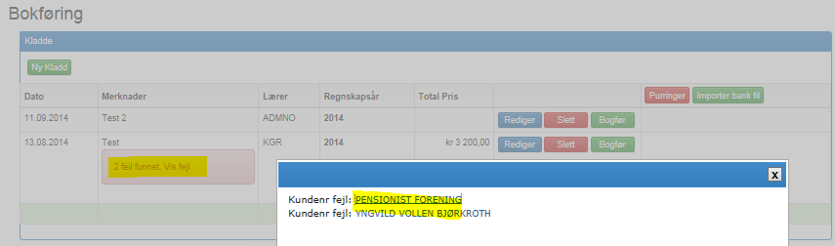

Når alle feilene er rettet kan kladden bokføres og betalingsfilen, til de gjengse betalingssystemene, kan hentes og sendes/anbringes til kommunen.

